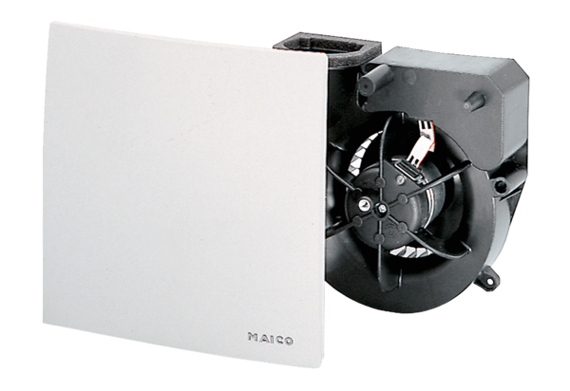Insert de ventilation ER 60 GVZC ECUnité de conditionnement : 1 pièceGamme: B
Numéro de référence : 0084.0116Fabricant : MAICO

